CS362 影像處理概論 Prog.#4 說明報告

1043335 賴詩雨

## **程式完成部分:**

1. 利用 Sobel Operators偵測圖像邊緣並輸出結果
2. 以邊緣偵測為基礎，設計一個類似素描線條自畫像程式。

## **程式環境**

Visual studio 2017 + OpenCV 3.4.1。

## **設計理念**

1. **利用 Sobel Operators偵測圖像邊緣並輸出結果**

為了完成 Sobel Operators，我使用以下步驟來達到目標:

1. 讀入灰階影像
2. 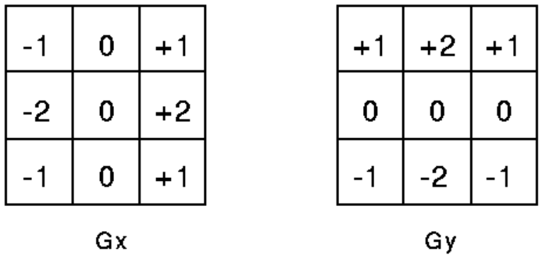創建三個 Mat 存放 Gx、Gy和合併GxGy的 ( 因為 sobel 這種邊緣檢測分成檢查水平邊緣Gy和檢查垂直邊緣Gx )
3. 利用pointer對每一個pixel，根據公式 :

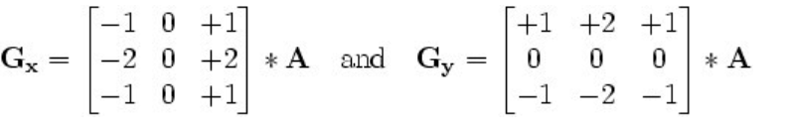

去做計算。

1. 之後合併X、Y方向 :

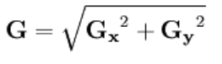

但是為了提升效率，改成用 :



1. 完成
2. **以邊緣偵測為基礎，設計一個類似素描線條自畫像程式**
3. 使用剛剛經過 Sobel Operator 處理過的圖
4. 將他轉成YUV格式並把Y調亮
5. 利用調亮的圖片去做反色
6. 並把反色的圖去做高斯模糊
7. 最後再將顏色調淡，公式為 :

C = MIN( A +（A * B）/（255-B）,255)

// C 為結果，A為去色的像素點，B為高斯模糊後的像素點

1. 即可得到素描

## **執行結果**

原始灰階圖:

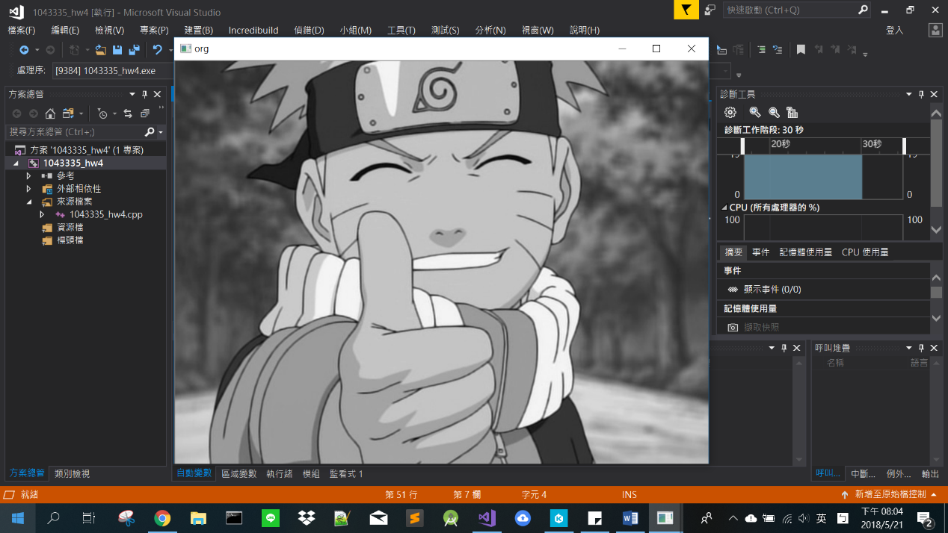

Sobel Operator :

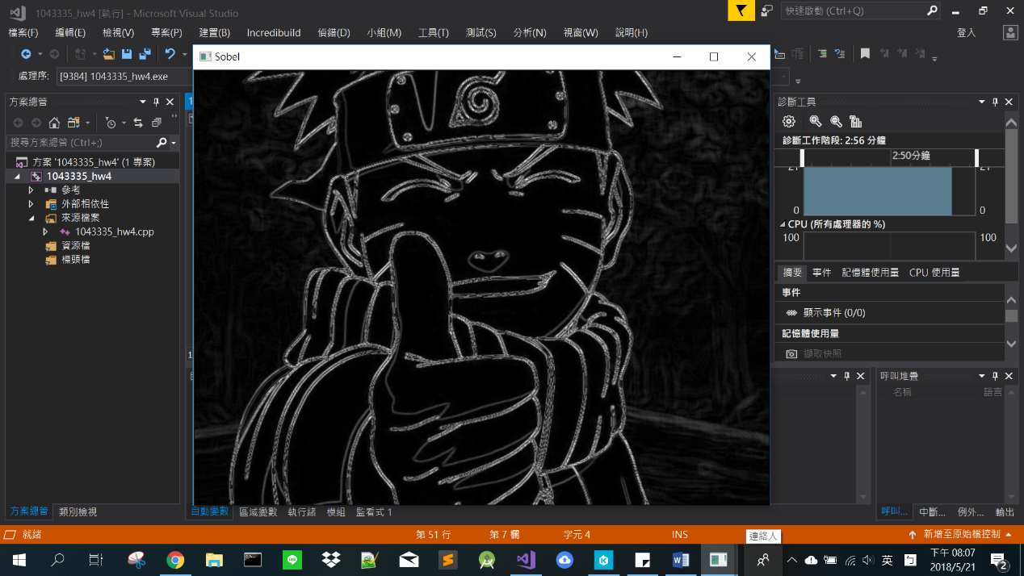

素描結果 :

